МУНИЦИПАЛЬНОЕ АВТОНОМНОЕ ДОШКОЛЬНОЕ ОБРАЗОВАТЕЛЬНОЕ УЧРЕЖДЕНИЕ
ДЕТСКИЙ САД №85 ГОРОДА ТЮМЕНИ

Концептуальное изложение педагогического опыта
«Авторская идея в моей педагогической практике»

Пальцеграфия как средство адаптации детей раннего возраста

Воспитатель:
Елена Андреевна
Моисеева
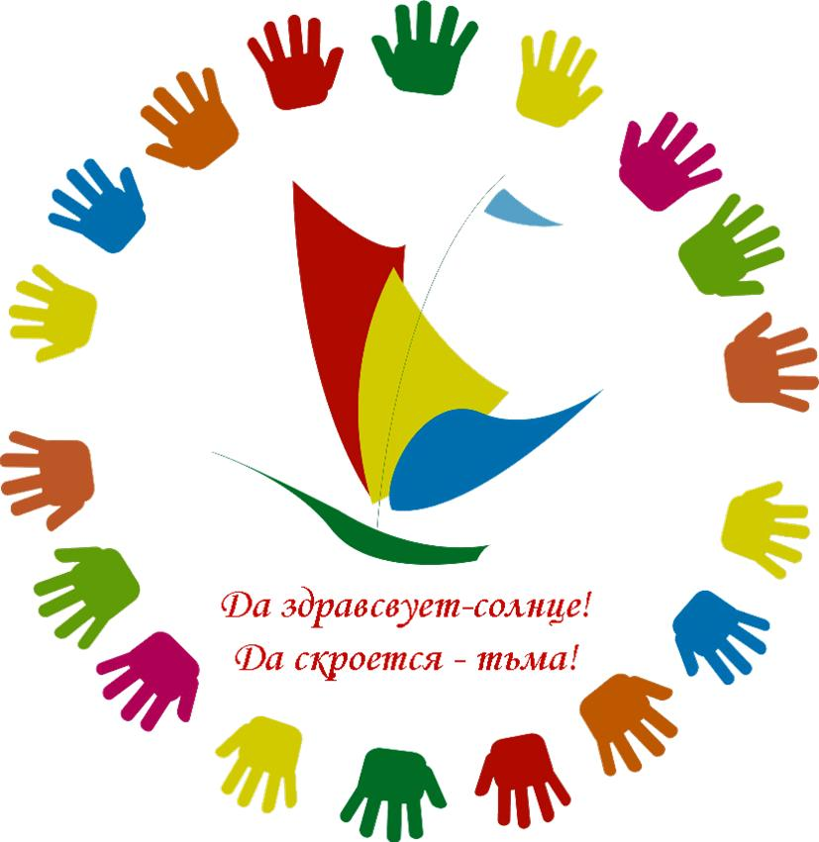

Тюмень, 2018

Содержание работы
- Актуальность и проблемность пальцеграфии как средство адаптации детей раннего возраста.
- Новизна и оригинальность.
- Этапы работы.
- Разнообразие методических приемов в пальцеграфии.
- Формы взаимодействия с родителями.
- Результативность развития воспитанников.
- Результативность педагогической деятельности.
- Литературные источники.
- Используемые интернет – ресурсы.

Опыт работы по теме:
«Пальцеграфия как средство адаптации детей раннего возраста»
Дети должны жить в мире
красоты, игры, сказки, музыки,
рисунка, фантазии, творчества
В.А.Сухомлинский
- Актуальность и проблемность пальцеграфии как средство адаптации детей раннего возраста.
В настоящее время, процесс адаптации рассматривается как одна из наиболее актуальных проблем в педагогике. Придя в детский сад, ребенок испытывает сильнейший стресс, который иногда затягивается на несколько месяцев, переходя в тяжелую форму адаптации.
Адаптация – это привыкание, приспособление организма к внешним изменяющимся условиям, то есть к новой обстановке.
Такие перемены не проходят бесследно и для психики и взрослого человека, что там уже говорить о маленьком ребенке. Ведь никто не станет спорить, что для крохи детский садик – совершенно новое, незнакомое пространство, в котором его ждут новые люди и новые отношения. Адаптационный период для ребёнка серьезное испытание.
Цель каждого дошкольного учреждения - адаптировать личность ребенка к социуму, и в каком бы возрасте ребенок не пришел впервые в детский сад, для него это сильное стрессовое переживание, которое необходимо смягчить.
Адаптацию в условиях дошкольного учреждения нужно рассматривать как процесс или приспособление функций организма ребёнка к условиям существования в группе. На сегодняшний день исследования по данной проблеме проводят современные психологи и психотерапевты такие как: А. И. Захарова, А. Я. Варги, А. С. Спиваковский и т.д.
В нашем случае необходим метод положительного психологического воздействия, целью которого является поддержание и укрепление душевного баланса малыша. Наиболее подходящим методом в обеспечении адаптации детей раннего возраста можно считать творческий подход.
Пальцеграфия – это направление арт- терапии, применяющее в своей работе методы изобразительного искусства, в первую очередь рисования.
Актуальность пальцеграфии является универсальной технологией, её можно использовать как для отдельной работы с проблемными детьми, так и для совместного детского и детско-родительского творчества.
Пальцеграфия – это:
- метод художественной рефлексии, позволяет: обогатить и развить внутренний мир ребенка,
- технология, позволяющая раскрыть художественные способности ребенка, развивает мелкую моторику,
- метод психокорекции, с помощью которого можно корректировать эмоциональное состояние ребёнка и помогать решать его внутренние психические проблемы.

- Новизна и оригинальность
Новизна и оригинальность работы в данном направлении состоит в том, как правильно помочь адаптироваться к среде находящейся в детском саду, детям раннего возраста методом пальцеграфии.
Цель: получить новые знания о методе пальцеграфия и его положительном влиянии на адаптацию детей к условиям детского сада.
Задачи:
  - Изучить и систематизировать методические материалы по теме.
  - Разработать и составить перспективный план работы с детьми в период адаптации с использованием приемов пальцеграфии.
  - Подобрать и систематизировать материал по теме.
  - Применить на практике с воспитанниками в период адаптации методы и приемы пальцеграфии.
  - Проанализировать итоги адаптационного периода с применением приемов пальцеграфии, познакомить родителей с итогами и перспективами.

- Этапы работы.
Работу по теме пальцеграфия как средство адаптации детей раннего возраста провожу по следующим этапам.
- Изучила литературу по теме пальцеграфия как средство адаптации детей раннего возраста.
- Составила перспективный план, в который включила темы занятий по пальцеграфии в период адаптации детей раннего возраста.
- Запланировала и провела консультацию для родителей «Использование пальцеграфии при обучении рисованию как средство адаптации детей раннего возраста.
- Запланировала и провела родительские собрания «Давайте познакомимся! Как подготовить детей к детскому саду», «Преодолеем адаптацию вместе».
- Продемонстрировала подготовленную папку передвижку «Методы и приемы пальцеграфии».
- Были оформлены выставки, в которой были выставлены наиболее удачные работы детей: «Гуси», «Мухомор», «Берлога для медведя», «Снежинки», «Пирамидка», «Мыльные пузыри».
- Провожу непосредственную образовательную деятельность с детьми по пальцеграфии.
- Разнообразие методических приемов в пальцеграфии:
- Рисование пальцами - нанесение краски непосредственно ладонями и пальцами, не требуется развитой мелкой моторной координации. Движения могут быть размашистыми, крупными, экспрессивными или наоборот, точечными, локальными, отрывистыми. Толщина пальцев не предполагает создание тонких мазков, линий. Разрешенная игра с грязью.
- Прием марания – « марать, пачкать, грязнить», спонтанные рисунки, выполненные в абстрактной манере, имеющие схожесть с рисунками доизобразительного периода.
- Монотипия - базовая графическая техника. На гладкой поверхности - стекле, пластмассовой доске, пленке, толстой глянцевой бумаге - делается рисунок гуашевой краской. Материал, на который наносится краска, не должен пропускать воду. Сверху накладывается лист бумаги и придавливается к поверхности. Получается оттиск в зеркальном отражении.
- Рисование сухими листьями (сыпучими материалами и продуктами). На лист бумаги клеем, который выдавливается из тюбика, наносится рисунок. Затем горстями сыпят мелкие сыпучие материалы и продукты: крупа (манки, овсяных и других хлопьев, гречи, пшена), сахарный песок, соль, вермишель и т.д. Остатки лишних материалов стряхивают.
- Рисование предметами окружающего пространства (мятой бумагой, резиновым игрушками, кубиками, губками, зубными щетками, палочками, нитками, коктейльными соломинками, ластиками и чем-то еще).
- Рисование в технике «принт» - печать. Рисование с помощью печати, печать по трафарету.
- Пластилинография – создания лепных картин с изображением более или менее выпуклых, полуобъемных объектов на горизонтальной поверхности.
- Рисование пластилиновыми красками - это отрывание кусочков пластилина и размазывание их по картону тонким слоем, закрашивая таким образом рисунок.
- Рисование по мятой бумаге - это необычный способ придать своему рисунку фактурность.
- Рисование восковыми мелками или свечой. Рисование рисунка свечой на листе бумаги. Затем сверху наносится акварель. Акварель скатывается, проявляется рисунок.
- Рисование по сырой бумаге - краска наносится на увлажнённую поверхность. Эта техника применяется для создания эффекта мягкого размытого фона на картинке.
- Ниткография. Рисование нитками разной длинны, окрашенными в разные цвета. Нитки выкладываются на одной стороне сложенного пополам листа. Концы ниток выводятся наружу. Половинки листа складываются, прижимаются друг к другу, разглаживаются. Затем, не снимая ладони с бумаги, правой рукой осторожно выдергивать одну нитку за другой. Затем лист разворачивается.
Метод пальцеграфии объединяет в себе способы изображать окружающий мир: пальцами, ладонью, ступней ноги, а может быть, и подбородком, носом.
Не все воспримут такое утверждение серьезно. Где же грань между шалостью и рисованием? А почему мы должны рисовать только кисточкой или фломастером? Ведь рука или отдельные пальцы - это такое подспорье. Причем указательный палец правой, а у кого - то левой руки слушается ребенка лучше, чем карандаш.
Используя технику рисования пальцами, детьми раннего возраста не только осуществляют творческие замыслы и развивают мелкую моторику, но и расширяют кругозор, воспитывают свой вкус, приобретают способность находить красоту в обыденном, развивают зрительную память и воображение, приучаются творчески мыслить, анализировать и обобщать.
Нетрадиционное рисование доставляет детям множество положительных эмоций. С помощью метода пальцеграфии, ребенок преодолевает робость, страх. Он уверен, что получится, и получится красиво. Адаптационный период проходит мягче.

- Формы взаимодействия с родителями воспитанников
Включение родителей в педагогический процесс осуществлялся посредством совместных мероприятий и тематических родительских собраний: «Давайте познакомимся! Как подготовить детей к детскому саду», «Преодолеем адаптацию вместе».
Провести консультации и оформить стенды «Проблемы адаптации дошкольников к условиям детского сада», «Изобразительная деятельность как средство успешной адаптации детей раннего возраста к условиям детского сада».
По результатам проделанной работы было выявлено, что тяжёлая адаптация уменьшилась на 20% у детей раннего возраста. Таким образом, результативность проведённой работы можно считать оптимальной.

- Результативность развития воспитанников.
Для отслеживания результатов адаптации детей с помощью метода пальцеграфии проводилась диагностика. Она была направлена на выявление объяктивных показателей окончания периода адаптации. Результаты были занесены в таблицу [приложение]. Методом диагностирования является метод наблюдения.
Объективными показателями окончания периода адаптации у детей является:
- глубокий сон,
- хороший аппетит,
- бодрое эмоциональное состояние,
- восстановление имеющихся привычек и навыков,
- активное поведение,
- соответствующая возрасту прибавка в весе.
По окончании периода адаптации выявлены следующие результаты:
На момент диагностики в группе списочный состав составлял 22 ребенка. Отмечается наличие легкой, средней и тяжелой степени адаптации к детскому саду.
В легкой форме адаптировалось 8 детей, что составляет 36,36% от общего числа детей. Они почти не болели, адекватно вели себя в коллективе. В общении с взрослыми и сверстниками активны и эмоциональны. Для таких детей характерен высокий уровень навыков самообслуживания.
Со средней степенью адаптации 11 детей, что составляет 50%, дети переболели по 1 – 2 раза; у них наблюдались признаки тревожности: плаксивость, упрямство, капризность, боязливость, не желание общаться и играть как с детьми, так и с взрослыми, отказ от сна или приема пищи. Но по истечению 2 месяцев показатели физического и психического здоровья нормализовались. Общий эмоциональный фон и поведение детей улучшилось.
У троих детей адаптация прошла тяжело, она составила 13,64%. Это связанно с сильной привязанностью к маме, частыми заболеваниями, особенностями нервной системы, неподготовленностью к режимным моментам детского сада, отсутствием единства требования в воспитании ребенка в семье. По истечению 3 месяцев у детей поведение нормализовалось.
В целом адаптация прошла успешно.

- Результативность педагогической деятельности.
Оценка имеющегося опыта показала, что разработанная система педагогической работы с детьми и родителями «Пальцеграфия как средство адаптации детей раннего возраста» способствовала поддержанию и укреплению душевного баланса малыша.
В заключение хочу отметить, что использование в образовательной деятельности пальцеграфии способствует появлению большого удовольствия у детей и приносит много радости, поддерживает и развивает интерес к творчеству, является необходимым средством для облегчения процесса адаптации у детей раннего возраста. Так как пальцеграфия приносит положительные эмоции, а положительные эмоции составляют основу психологического здоровья и благополучия детей.

- Литературные источники

- Белкина Л.В. Адаптация детей раннего возраста к условиям ДОУ. - Воронеж: Учитель. - 2004.
- Ватутина Н.Д. Ребенок поступает в детский сад: Пособие для воспитателей дет. сада / Под ред. Л.И. Каплан – М.: Просвещение, 1983
- Заводчикова О. Г. «Адаптация ребёнка в детском саду». Москва «Просвещение» 2007
- Казакова Т.Г. Актуальные проблемы развития детской художественно-изобразительной одаренности: Монография. 2-е изд. М., 2004.
- Комарова Т.С. Обучение детей технике рисования. 3-е изд., перераб. и доп. М., 1994.
- Комарова Т.С. Дети в мире творчества. М., 1995Лапина И. В. «Адаптация детей при поступлении в детский сад». Волгоград 2010
- Ожегов, С.И., Швецов, Н.Ю. Толковый словарь русского языка / С.И.Ожегов, Н.Ю. Швецов. – М.: Азбуковник, 1999.
- Сакулина Н.П. Рисование в дошкольном детстве. М, 1965.
- Флёрина ЕЛ. Изобразительное творчество детей дошкольного возраста. М., 1956.

IX. Используемые интернет – ресурсы
- Воспитание детей дошкольного возраста в детском саду и семье http://doshozrast.ru/
- Детские сады Тюменской области http://tmndetsady.ru/
- MAAM.RU http://www.maam.ru/
- 3. Учебно-методический кабинет http://ped-kopilka.ru/
- 4. Социальная сеть работников образования http://nsportal.ru/
.

